スキルアップセンターとまこまい
苫小牧市新開町4丁目6-12
ＴＥＬ 0144-55-6622 ＦＡＸ 0144-51-2225

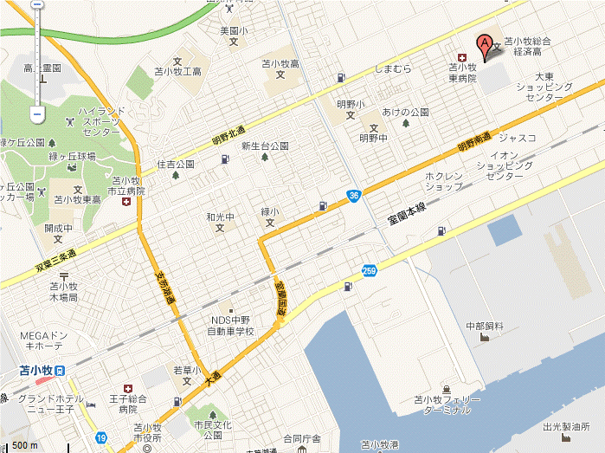
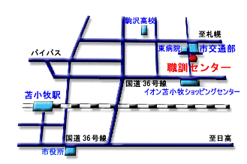
※駐車場はありますが、他の団体等も利用する施設ですので、先着順になってしまいます。なるべく乗り合わせてきていただけますようお願い致します。
苫小牧市営バス
苫小牧駅前の市営バスターミナルから、「21系統」「日出町線」に乗りますと職訓センター前（スキルアップセンターとまこまい）で降りられます。
お帰りの際は「26系統」「沼ノ端線」で職訓センター通の停留所から苫小牧駅まで行くことができます。
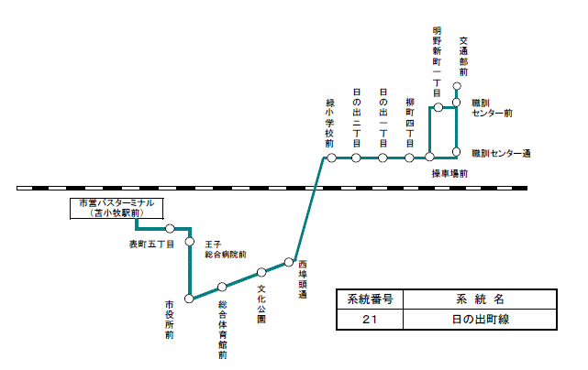
往路
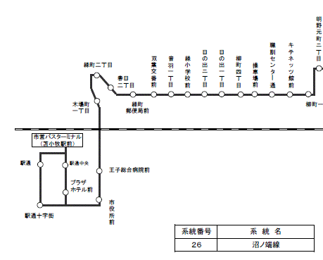
復路

